Урок по теме «Магнитный поток» 9 класс

Образовательная цель:
обосновать необходимость введения понятия «магнитный поток»;
охарактеризовать данную физическую величину по обобщенному плану.
Развивающая и воспитательная цели: развитие исследовательской культуры (развитие умений использовать научные методы познания: наблюдение, гипотеза, эксперимент);
развития логического мышления (на основе усвоения учащимися причинно-следственных связей, сравнительного анализа).

Актуализация опорных знаний.
1. Фронтальный опрос:
Как графически изображается магнитное поле? Что называется линиями магнитной индукции?
В чем отличие однородного магнитного поля и неоднородного?
Как обнаруживается существование магнитного поля?
Как называется сила, с которой магнитное поле действует на проводник с током? Как определяется ее направление? Сформулируйте правило левой руки.
Что служит количественной характеристикой магнитного поля?

2. Индивидуальный опрос.
Охарактеризуйте магнитную индукцию по обобщенному плану:
- обозначение данной физической величины;
- определение;
- математическая запись;
- единица измерения в системе СИ; физический смысл единицы измерения;
- физический смысл данной физической величины.

3. Самостоятельная работа учащихся:
Компьютерное тестирование (6 учащихся). Тест составлен учителем на основе компьютерной модели MyTest.

1. Линии магнитной индукции — это …
- линии, совпадающие с вектором магнитной индукции в данной точке поля.
- линии, касательные к которым в каждой точке поля совпадают с направлением вектора магнитной индукции.
- линии, касательные к которым в каждой точке поля противоположны направлению вектора магнитной индукции.
- линии, касательные к которым в каждой точке поля перпендикулярны направлению вектора магнитной индукции.
2. На рисунках а и б изображены магнитные линии прямолинейного проводника с током, расположенного перпендикулярно плоскости рисунков. На каком рисунке направление электрического тока в проводнике показано правильно?
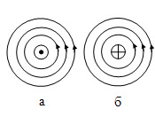
3. Какое магнитное поле называют однородным?
- поле, вектор магнитной индукции которого в каждой точке одинаков по модулю и направлению.
- поле, вектор магнитной индукции которого в каждой точке одинаков по модулю, но различен по направлению.
- поле, вектор магнитной индукции которого в каждой точке одинаков по направлению, но различен по модулю.
4.На каком рисунке представлено однородное магнитное поле?
1 2

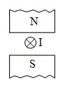
5. На рисунке показан проводник с током I, помещенный между полюсами магнита. На каком рисунке правильно показано направление силы Ампера?
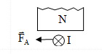
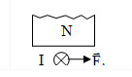
- 2 3 4
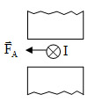
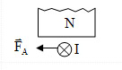
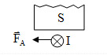
6. На рисунке показан проводник с током I, помещенный между полюсами магнита, и указано направление силы Ампера. На каком рисунке правильно указаны полюсы магнита?
1 2 3
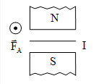
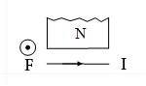
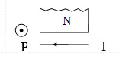
7.На рисунке показан проводник с током, помещенный между полюсами магнита, и указано направление силы Ампера. На каком рисунке правильно показано направление тока I в проводнике?

Работа с классом. Задание обучающего характера по вариантам.
Решение задач из сборника тематических тренировочных заданий (ГИА 2011) с последующим обсуждением.
Вариант 1 (ряд 1)
Вариант 2 (ряд 2)
Вариант 2 (ряд 2)

Формирование новых знаний.
Цель: ввести понятие магнитного потока;
охарактеризовать магнитный поток как физическую величину по обобщенному плану.
1. 29 августа 1831 года Макс Фарадей открыл явление электромагнитной индукции, которое координально изменило понимание электрических и магнитных явлений. Для того, чтобы дать точную количественную характеристику закона электромагнитной индукции Фарадея, нужно ввести новую физическую величину – поток вектора магнитной индукции.
2. Слово «поток» в обыденной жизни используется часто. Например, поток воды, поток воздуха, поток информации, поток людей и т.д.
С чем связан поток магнитной индукции?
3. От чего зависит поток магнитной индукции?

Предположения:
- от площади, ограниченной замкнутым контуром;
- от магнитной индукции поля;
- от расположения рамки с током в магнитном поле.
4.Проведение виртуального эксперимента (компьютерная модель, ЦОР).
Исследовать:
- Зависимость магнитного потока от площади контура
- Зависимость магнитного потока от расположения контура по отношению к линиям магнитной индукции
- Зависимость магнитного потока от модуля вектора магнитной индукции

Выводы:
1. Уменьшение площади контура при неизменной магнитной индукции магнитного поля приводит к уменьшению числа линий, пронизывающих контур и, следовательно, к уменьшению магнитного потока.
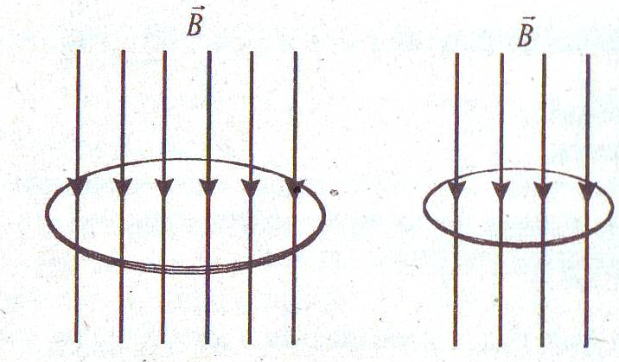

2. Поворот контура также приводит к изменению числа линий, пронизывающих замкнутый контур, а значит и к изменению магнитного потока.
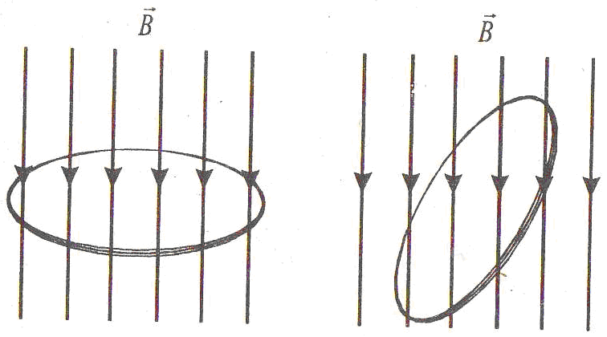

3. При увеличении числа магнитных линий, пронизывающих замкнутый контур неизменной площади, увеличивается число магнитных линий, приходящихся на единицу площади, следовательно, увеличивается магнитная индукция магнитного поля и магнитный поток.
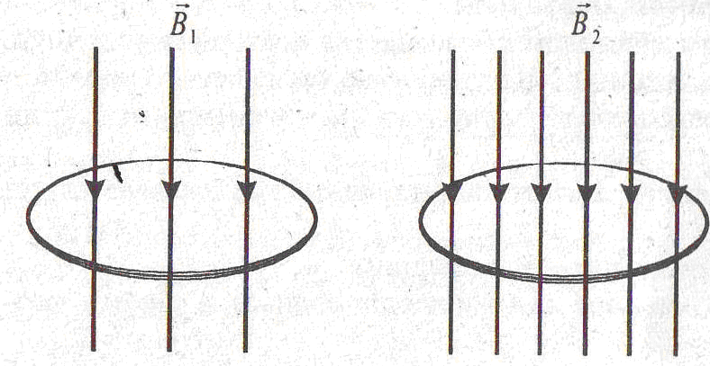

Работа с учебником.
Задание:
Охарактеризовать магнитный поток как физическую величину по обобщенному плану.

Закрепление изученного материала.

Вопросы:
1. По какой формуле рассчитывается магнитный поток?
2. Когда магнитный поток, пронизывающий замкнутый контур, максимален? минимален?

3. Плоский контур площадью 20 см² находится в однородном магнитном поле с индукцией 0,5Тл. Определите магнитный поток, пронизывающий контур, если нормаль к контуру составляет угол 60⁰ с вектором индукции магнитного поля.

Задание на дом: изучить п. 48, ответить на вопросы п. 48.
Упр. 37 (2)

